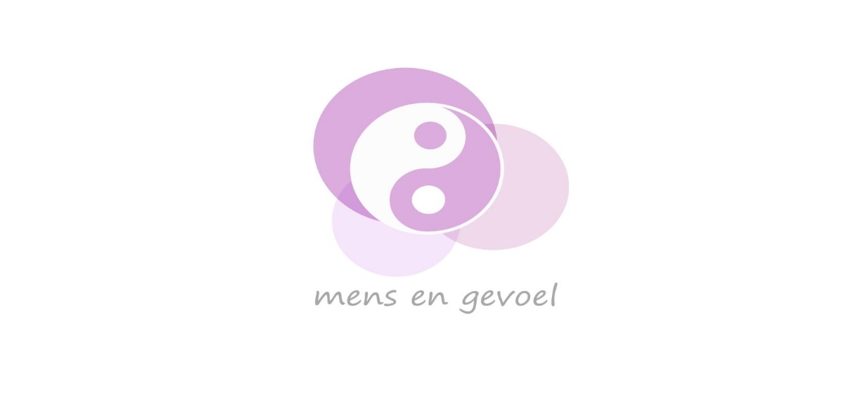
Hallo,
Welkom op de “Mens en Gevoel Academie”

VISUALISATIE – MEDITATIE
“van Ratrace naar FLOW”

Strijden, presteren, moeten, plichten....
Je leeft tegen de stroom in die veel energie kost en je belast in je "ZIJN"

Leven met de stroom mee, "IN THE FLOW", geeft :
- energie – rust – balans - kracht
Meer VERBONDEN en VRIJ VOELEN in je ZIJN.
Wil je meer in de flow leven of in de flow kunnen terugkeren maar weet je niet HOE.
Dan is deze oefening een AANRADER !
Warme groet,
Astrid Beausaert – Gevoelscoach

